Manual de Usuario

Sistema de Transferencias

Índice
Ingreso al Sistema 3
Acceder al sistema 3
Pantalla Principal 5
Menú de opciones 5
Área de trabajo 6
Estatus de las Transferencias 7
Uso del sistema 8
Cargar transferencias 8
Autorizar transferencias Manualmente 9
Programar una lista de Transferencias 10
Programar Transferencias Individuales 11
Revertir Transferencias 15
Búsqueda Rápida 18
Reporte de Transferencia por Estatus 19
Reporte de Transferencia por Banco 20
Reporte de Transferencia Aplicadas 21

Ingreso al Sistema

Acceder al sistema | Para ingresar al sistema debe:  - Teclear el número de empleado y contraseña que usa para intranet en la pantalla de ingreso.  - Oprimir el botón Entrar.
 | 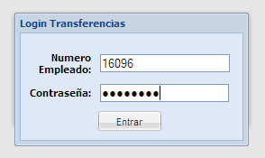
- Esperar a que la página principal aparezca.
- El mensaje Cargando aparecerá siempre que el sistema este haciendo una tarea.

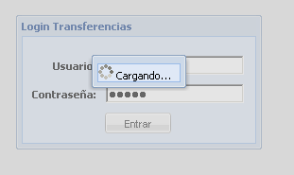

Continúa en la siguiente página.

- Si el usuario y contraseña fueron correctos se mostrará la pantalla principal.
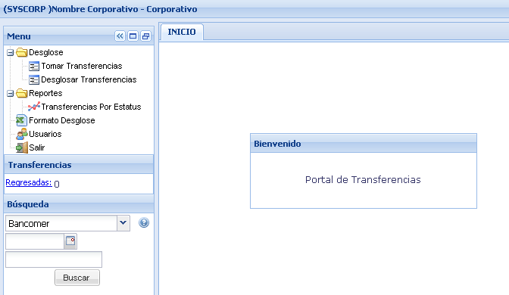

- Si los datos fueron incorrectos aparecerá la pantalla de ingreso mostrando un error.

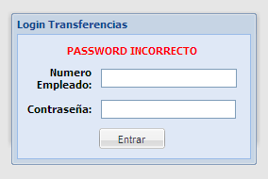

Pantalla Principal | La pantalla general se muestra al ingresar al Sistema y se divide en 2 secciones  - El menú de opciones  - El área de trabajo  Además de mostrar en la parte superior el nombre de usuario y el perfil.
Menú de opciones | Se encuentra del lado izquierdo de la pantalla y esta dividido en 3 secciones.  - Menú: Contiene todas las operaciones que se pueden realizar según el perfil.  - Transferencias: Monitorea y muestra el numero de transferencias por estatus.  - Búsqueda: Opción para consultar cualquier transferencia de forma rápida.
 | 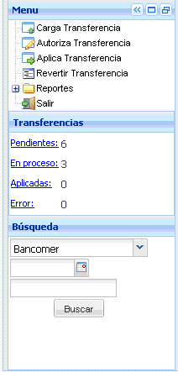

Área de trabajo | Se encuentra del lado derecho y es el área donde se mostraran las pestañas de trabajo conforme se vayan seleccionando distintas opciones del menú.  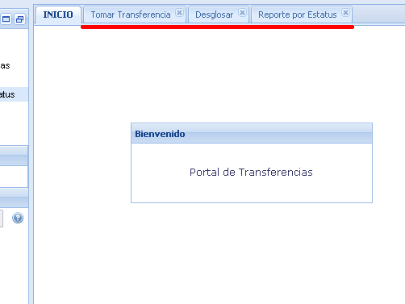

Estatus de las Transferencias | La transferencia pasa por distintas etapas mientras se encuentra en operación dentro del sistema, estas son:  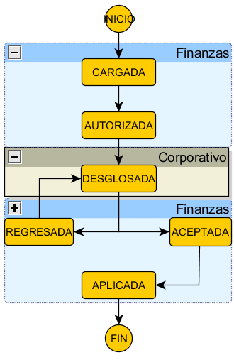  La zona en azul indica los estatus operados por el área de Finanzas mientras que la zona en gris indica el estatus operado por mercado corporativo.

Uso del sistema

Cargar transferencias | La siguiente es una secuencia de pasos para cargar transferencias  - Dar clic en la opción del menú Carga transferencia  - Aparecerá un combo en donde se muestran los diferentes tipos de bancos así como un botón Browse para seleccionar el archivo  - Seleccionar el archivo del banco correspondiente  - Dar clic en cargar  La opción de “Autorizar automático” autoriza automáticamente las transacciones, es decir, no será necesario autorizarlas manualmente.  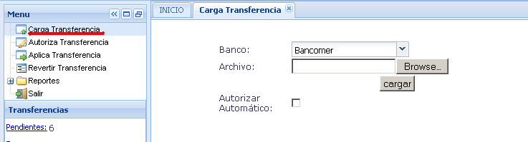

Autorizar transferencias Manualmente | Asumiendo que no se selecciono la opción de “autorizar automático”, las transferencias se tienen que autorizar manualmente como sigue:  - Para autorizar transferencias dar clic en la opción “Autorizar Transferencia”, la cual abrirá otra pestaña.  - En ella se muestra un combo de bancos, un campo de fecha y un importe, estos campos sirven como filtros para encontrar transferencias que estén cargadas en el sistema, los campos banco y fecha son obligatorios.  - Al dar clic en el botón “Buscar” se mostraran las transferencias con la fecha y banco seleccionado, si no se le especifica importe se mostraran las transferencias con cualquier importe en caso contrario solo se mostraran las transferencias que coincidan exactamente con el importe.  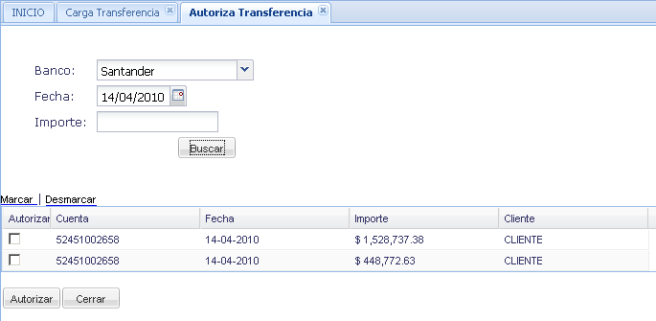  - Seleccionar transferencias  - Dar clic en autorizar o cerrar transferencia.  Si todo se hace correctamente el sistema mandara un mensaje con el resultado de la operación.

Programar una lista de Transferencias | Suponiendo que el área corporativa ya desgloso la transferencia, ahora estarán listas para su programación y posterior aplicación.  Para programar transferencias siga los siguiente pasos:  - Dar clic en la opción “Aplicar Transferencia”  - Los filtros funcionan igual que en autoriza transferencia, solo que en este caso se mostraran las transferencias que corporativos hayan desglosado  - Al dar clic en “Buscar” se mostraran todas las trasferencias del banco y fecha ingresados  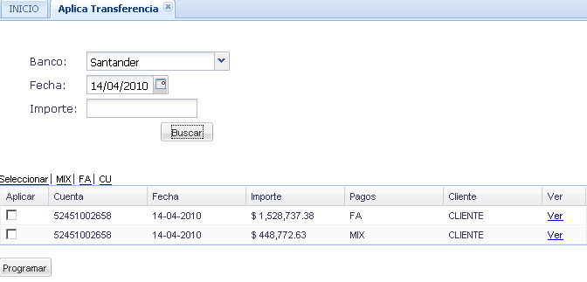  En la lista de transferencias se pueden observar los datos generales, la columna “Pagos” puede mostrar tres estatus:  - FA significa que todos los pagos son de tipo factura.  - CU significa que todos los pagos son de cuentas y  - MIX que contiene tanto FA y CU.  Las leyendas en la parte superior de la tabla funcionan como seleccionadores de las transferencias dependiendo del tipo que se seleccione.  - Seleccionar las transferencias que se van a mandar programar  - Finalmente dar clic en el botón programar. Este botón mandara todas las transferencias seleccionadas a una cola de espera, para que un proceso que correrá cada 15 minutos la tome y la aplique a Mobile2000.
Programar Transferencias Individuales | Otra manera de mandar programar las transferencias es consultándolas y dando clic en “Ver”.  Esta acción mostrara el detalle de la transferencia seleccionada, abriendo una pestaña nueva, la cual nos mostrara el detalle de la transferencia:  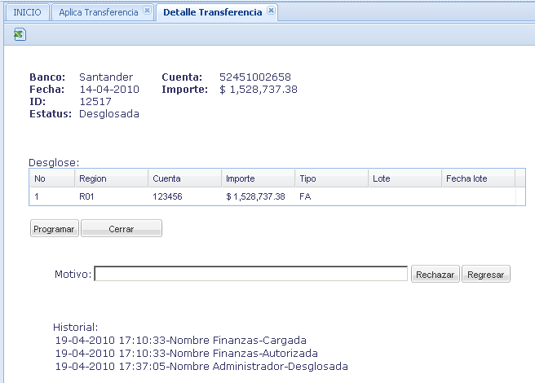  El botón “Programar” mandara esta transferencia a una cola de espera para que un proceso que correrá cada 15 minutos la tome y la aplique a Mobile2000.

Continúa en la siguiente página.

Al dar clic en programar, la pestaña de detalle se refrescara y nos mostrara lo siguiente:

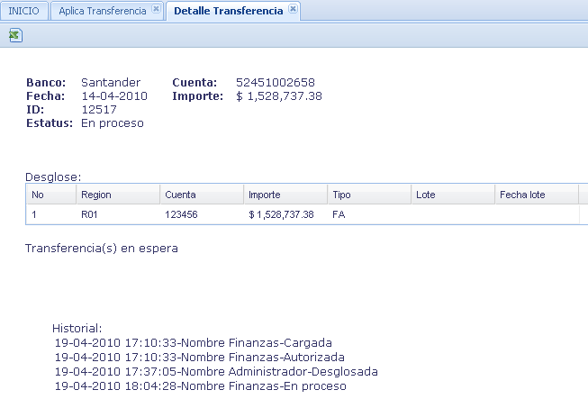

Si hay éxito al dar clic en el botón “programar” mostrar un mensaje de que la transferencia esta en espera.

Además de esto podemos ver que el estatus de la transferencia ahora esta en “En proceso” y que no hay botones para rechazar o regresar la transferencia.

En la parte inferior de la pantalla tenemos el historial completo de la Transferencia con los datos de:

  - Fecha y hora de acción sobre la transferencia.
  - Área que realizo la acción.
  - Acción realizada sobre la transferencia.

Cerrar Transferencias Individuales | La opción de cerrar una transferencia es útil cuando la transferencia se va a aplicar (o se aplico) por un medio distinto a este sistema.  Para cerrar las transferencias solo hay que consultar el detalle de la transferencia y oprimir el botón Cerrar.  De esta manera la transferencia pasa al estatus de Fin.
Exportar Transferencias a Excel | El icono de Excel en la parte superior de cualquiera de las pantallas sirve para bajar el reporte en cuestión a un archivo Excel, en donde se puede ajustar en el formato deseado e imprimir

Rechazar y Regresar Transferencias | Para rechazar transferencias seguir los siguientes pasos  - Dar clic en la opción “Aplicar Transferencia”  - En ella se muestra un combo de bancos, un campo de fecha y un importe, estos campos nos sirven como filtros para encontrar transferencias que estén cargadas en el sistema, los campos banco y fecha son obligatorios.  - Al dar clic en el botón “Buscar” se mostraran las transferencias con la fecha y banco seleccionado, si no se le especifica importe se mostraran las transferencias con cualquier importe en caso contrario solo se mostraran las transferencias que coincidan exactamente con el importe.  - Dar clic en el link “Ver”, este desplegara el detalle de la trasferencia  - Escribir comentario y dar clic en el botón rechazar.

Continúa en la siguiente página.

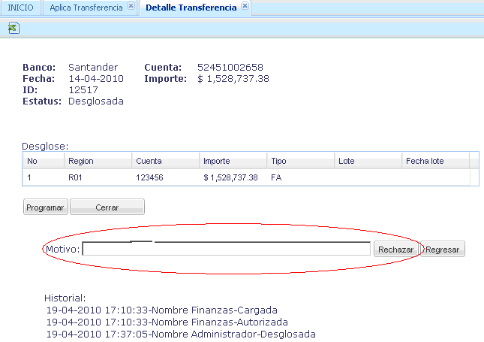

El botón “Rechazar” la transferencia libera la transferencia y la saca totalmente del sistema, esto quiere decir que se puede cargar nuevamente para que pase por todo el flujo nuevamente.

Para Regresar la transferencia seguir los pasos del 1 al 4

- Dar clic en el botón regresar

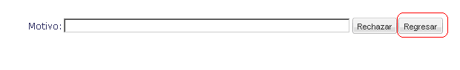

El botón “Regresar” regresa la transferencia al área corporativa, este caso se puede dar cuando se equivocan en el desglose de las cuentas,

Por lo que, regresar la transferencia es dársela de nuevo al usuario corporativo que la desgloso para que la modifique o libere.

Revertir Transferencias | La reversión de transferencias funciona casi de la misma manera que aplica transferencias y se siguen los siguientes pasos:  - Dar clic en la opción “Revertir Transferencia”  - En ella se muestra un combo de bancos, un campo de fecha y un importe, estos campos nos sirven como filtros para encortar transferencias que estén aplicadas por mobile en el sistema, los campos banco y fecha son obligatorios.  - Al dar clic en el botón “Buscar” se mostraran las transferencias con la fecha y banco seleccionado, si no se le especifica importe se mostraran las transferencias con cualquier importe en caso contrario solo se mostraran las transferencias que coincidan exactamente con el importe.  - Seleccionar las trasferencias a revertir  - Dar clic en “Programar”  Si nosotros damos clic en “Programar”, la transferencia pasara a el estatus en espera de reversión, pues esperara un proceso externo que cada 15 minutos se ejecutara y va a revertir los pagos de la transferencia  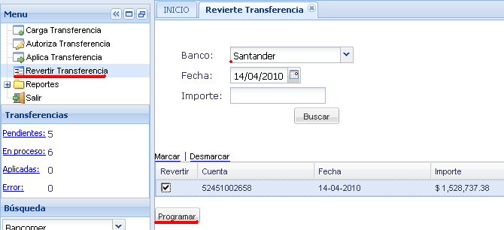

Monitoreo de transferencias | En el menú a la izquierda es encuentra la sección de Transferencias, ahí se pueden observar distintos estatus con un número, estos estatus nos muestran el numero de transferencias en cada una de esas etapas:  - Pendientes: es el numero de transferencias que ya desgloso el área corporativa pero no se han mandado programar.  - En proceso: son las transferencias que ya se mandaron programar pero no han sido ejecutadas por el proceso externo, es decir, no están aplicadas realmente en mobile.  - Aplicadas: es el número de transferencias que ya están aplicadas en mobile, esto quiere decir que el proceso externo ya las recogió y aplico las transferencias, en este estatus solo se muestran las transferencias aplicadas del día en curso.  - Error: el numero de transferencias que el proceso externo aplico y quedaron con algún error  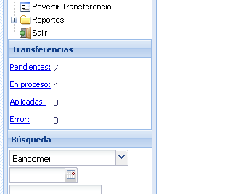  Si se da clic en cualquiera de los estatus, se mostrara una pestaña que contendrá las transferencias que están en el estatus que se selecciono.

Continúa en la siguiente página.

Al dar clic en “Pendientes” se mostraran todas las transferencias que ya desgloso mercado corporativo, este muestra una lista de transferencias, en donde como opción adicional se pueden mandar a programar dando clic en el botón “programar”.

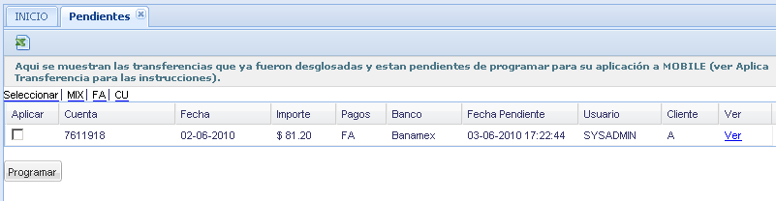

La opción “Ver” nos lleva al detalle da la transferencia. Este detalle es el mismo que se vio en Aplicar transferencias y funciona de la misma manera.

Al dar clic en “En proceso”, se abrirá una pestaña con la lista de transferencias que están en espera de que el proceso externo que corre cada 15 minutos las tome y las aplique a Mobile2000:

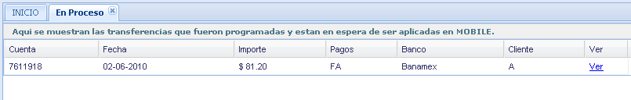Lo mismo pasa para las opciones de “Aplicadas” y “Error”, es decir, que se abrirá una pestaña con la lista de las transferencias con su respectivo estatus.

Búsqueda Rápida | Para consultar por medio de la opción Búsqueda Rápida solo necesita:  - Seleccionar el banco de la transferencia.  - Seleccionar la fecha de la transferencia.  - Puede ingresar el importe o solamente los primeros dígitos, de lo contrario se buscaran todas las transferencias con los 2 datos anteriores.  - Oprimir el botón Buscar.  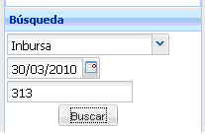  Obteniendo una lista que coincida con los parámetros ingresados anteriormente.  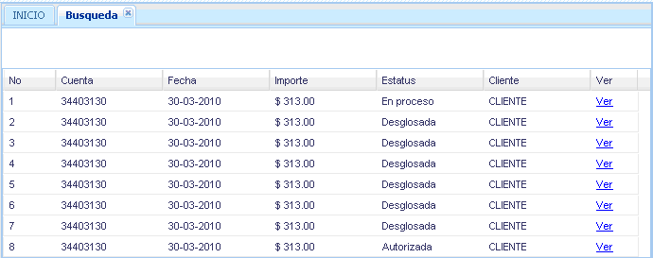  La lista es similar a la que se obtiene en el módulo de Monitoreo de transferencias, por lo que tiene las mismas opciones y al oprimir la opción Ver se desglosara el detalle de la transferencia.

Reporte de Transferencia por Estatus | Este reporte es útil para consultar transferencias mediante un rango de fechas, incluyendo el estatus de la transferencia.  Debe tener claro que la fecha en la que se basa el reporte es la fecha del depósito que registra el banco.  Y es muy probable que sea distinta a la fecha de carga de la transferencia.  El reporte funciona de las siguiente manera:  - Seleccionar la fecha de inicio de la consulta o teclearla con el siguiente formato dd/mm/aaaa.  - Seleccionar el estatus de la transferencia.  - Opcionalmente puede seleccionar la fecha de fin de la consulta o teclearla con el formato anterior.  - Si desea consultar solo las transferencias asociadas a su usuario seleccionar la casilla Mis Transferencias, de lo contrario se buscaran todas las transferencias sin importar el usuario.  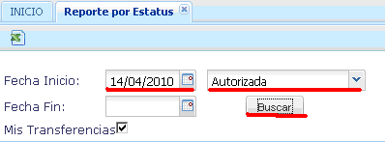  Si los parámetros de búsqueda coinciden con alguna o varias transferencias, se mostrará la lista que se ha manejado en las opciones de Monitoreo y Búsqueda rápida.  De igual forma la opción Ver permite consultar el desglose de la transferencia

Reporte de Transferencia por Banco | Este reporte es útil para consultar transferencias mediante un rango de fechas, incluyendo como filtro el banco al que pertenecen las transferencias.  Hay que señalar que la fecha con la que se filtran estas transferencias es la fecha de flujo, es decir, la fecha cuando se autorizo, desgloso, rechazo… etc.  El reporte funciona de las siguiente manera:  - Seleccionar la fecha de inicio de la consulta o teclearla con el siguiente formato dd/mm/aaaa.  - Seleccionar el Banco de la transferencia.  - Opcionalmente puede seleccionar la fecha de fin de la consulta o teclearla con el formato anterior.  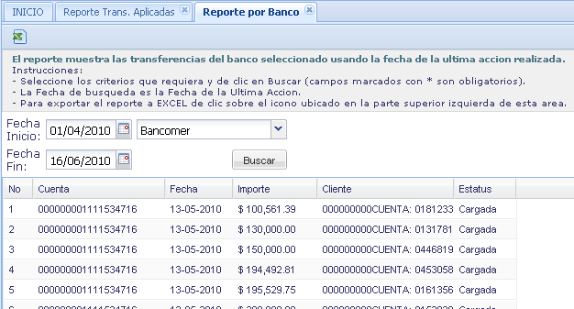  Si los parámetros de búsqueda coinciden con alguna o varias transferencias, se mostrará la lista que se ha manejado en las opciones de Monitoreo y Búsqueda rápida.  De igual forma la opción Ver permite consultar el desglose de la transferencia

Reporte de Transferencia Aplicadas | Muestra un concentrado de transferencias aplicadas por mes y bancos, en donde se toma en cuenta la fecha de aplicación a mobile.  El reporte funciona de las siguiente manera:  - Seleccionar el año y mes  - Dar clic en buscar  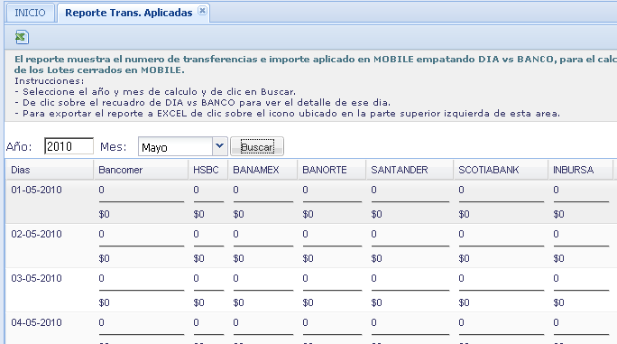  Numero de trasferencias  Total $ de las trasferencias

